**VOORBEREIDING**

muziek

(instuderen liederen)

aansteken kaars

intredelied 287 Rond het licht dat leven doet 1, 2

bemoediging

Onze hulp is in de Naam van de Heer

**die hemel en aarde gemaakt heeft**

die trouw blijft tot in eeuwigheid

**en het werk van zijn handen niet loslaat.**

stilte

groet *(de gemeente gaat weer zitten)*

lied 287: 5

kyrie, *een smeekgebed voor de nood van de wereld*

*...*

daarom bidden wij U om ontferming:

[I = Voorganger, of Vrouwen, II = Allen]

**I II**

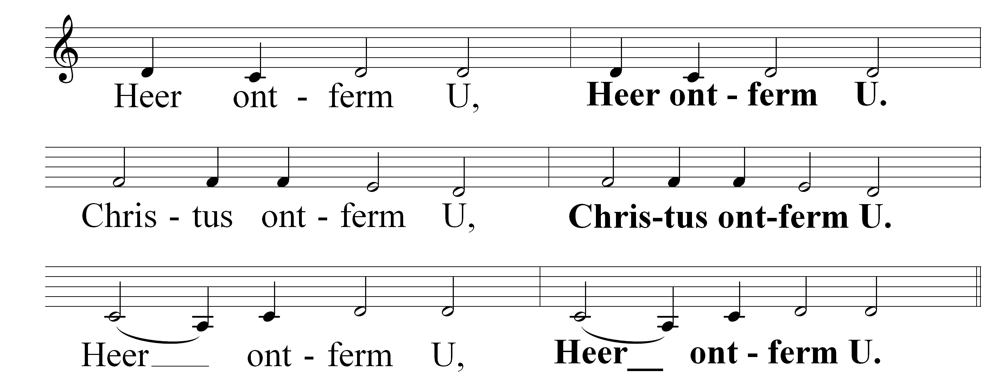

gloria

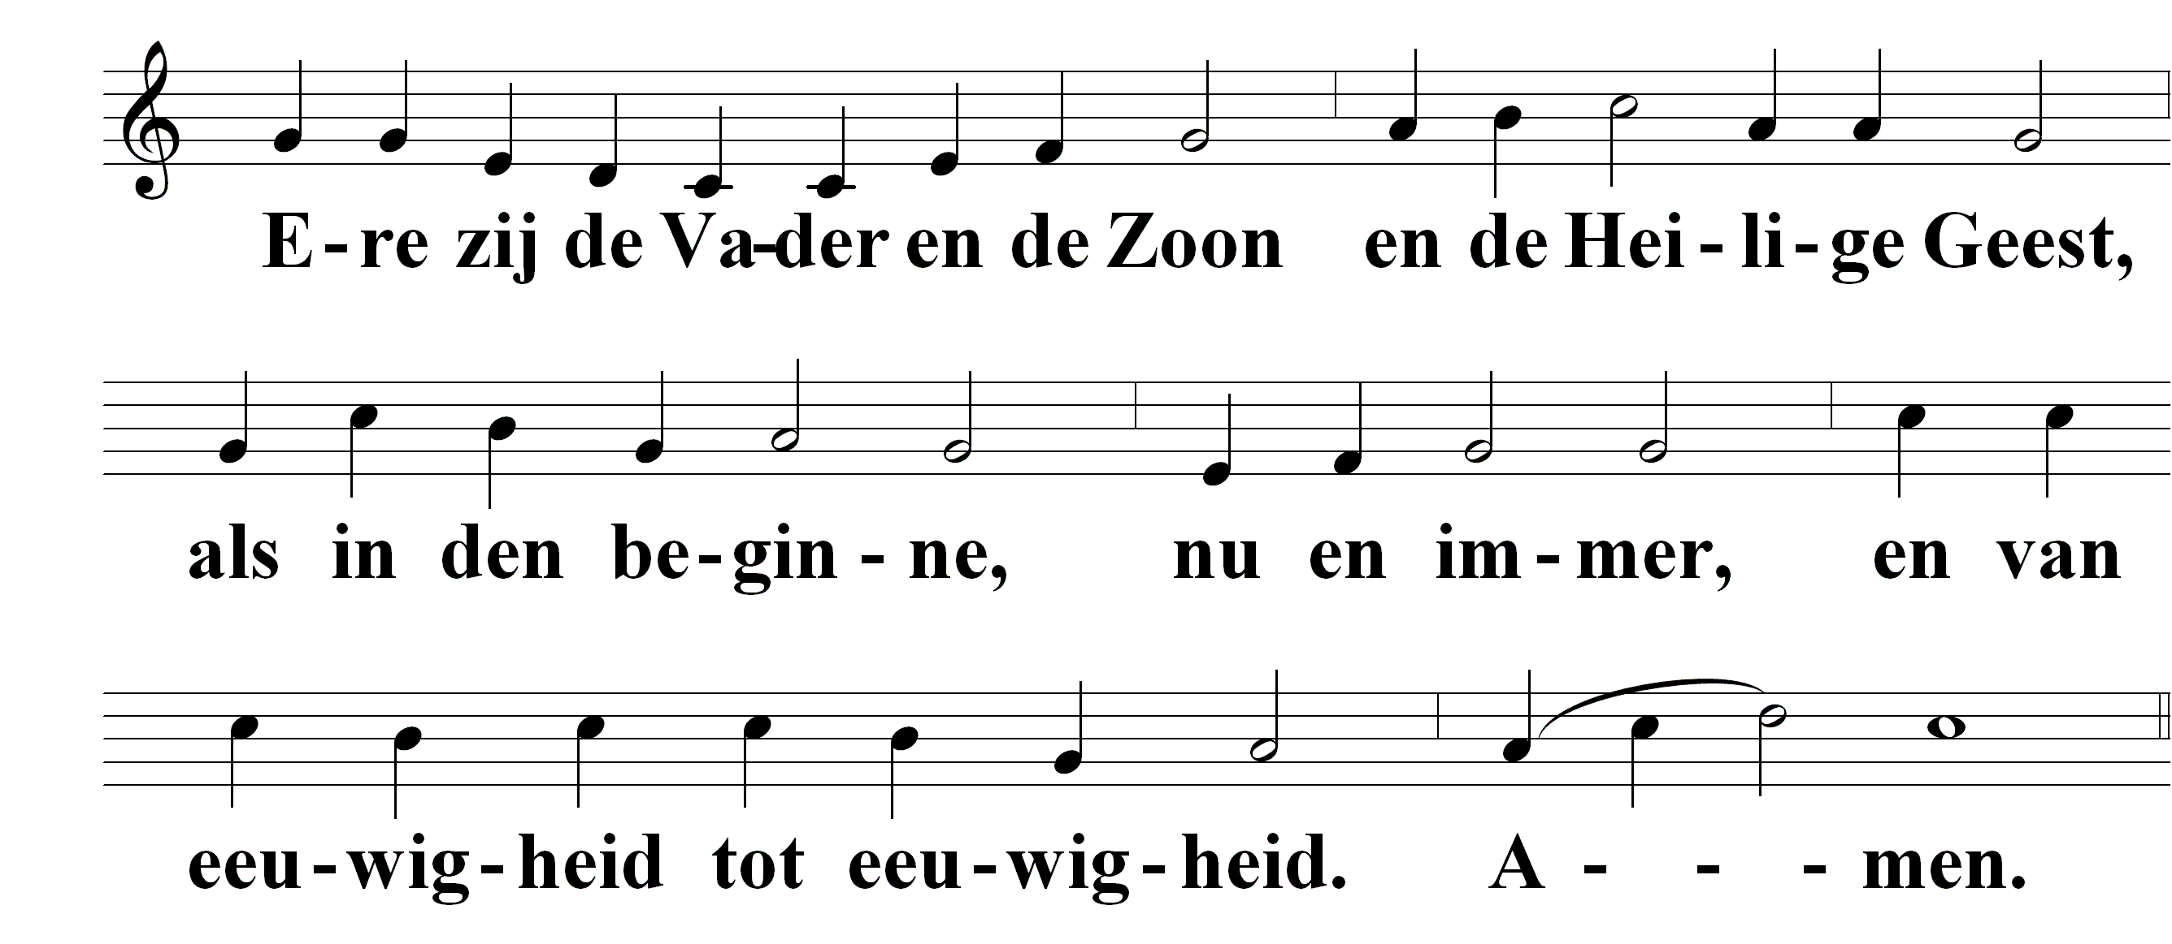

*(als er kinderdienst is vertrekken de kinderen naar hun eigen ruimte)*

**DE BIJBEL OPEN**

groet

De Heer zal bij u zijn.

**De Heer zal u bewaren.**

gebed bij de opening van de schriften

Inleiding op de eerste lezing

Lezing: Genesis 4:1-16

Lied: 828 Stem als een zee van mensen

Inleiding op de tweede lezing

Lezing: Lucas 15:25-32

acclamatie

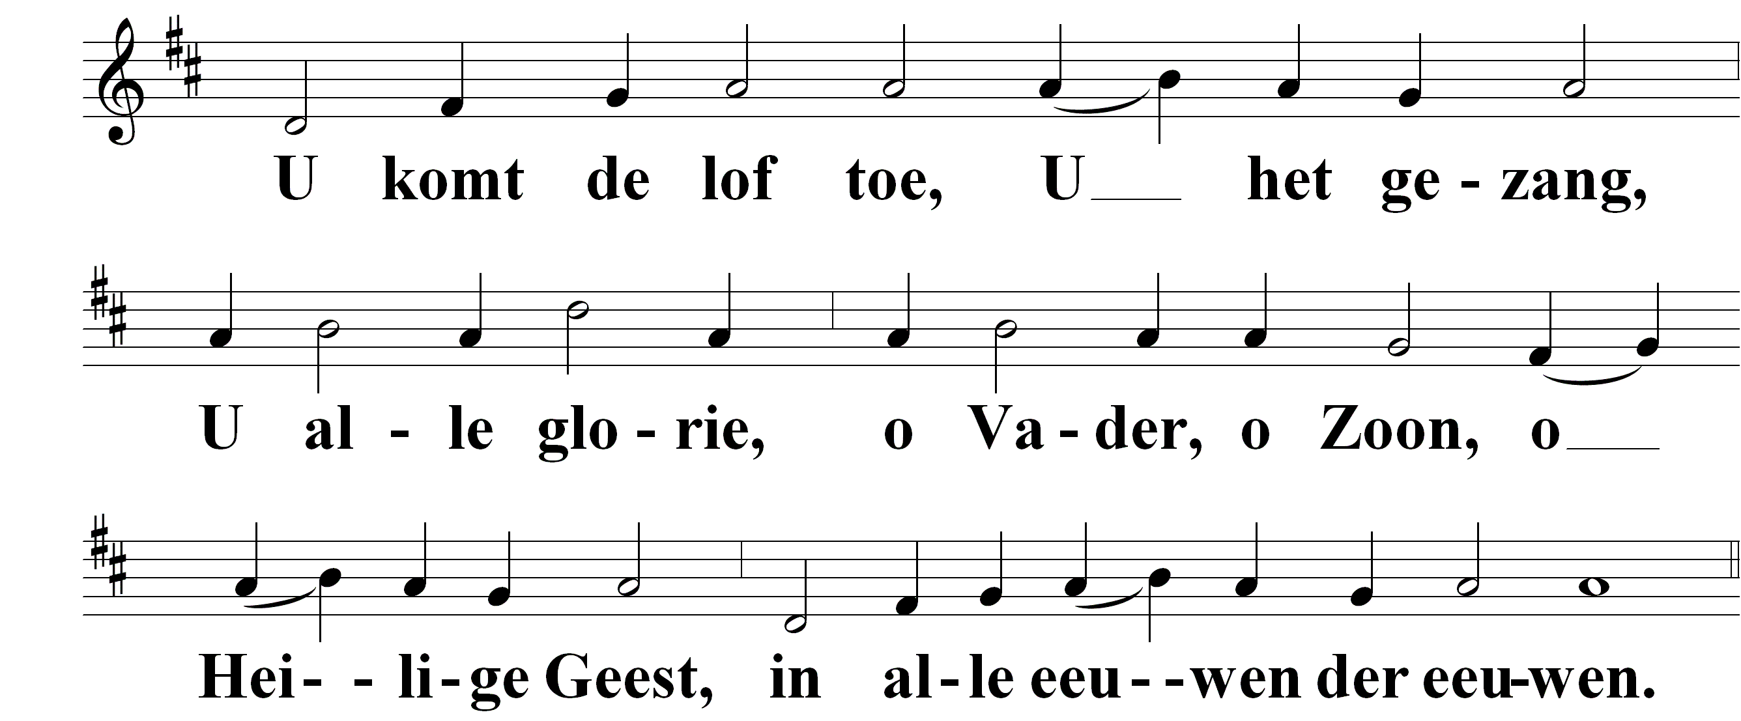

preek

muziek

lied 221 Zo vriendelijk en veilig als het licht: 1, 2, 3

**BIDDEN EN DELEN**

mededelingen

collecte

dankgebed

voorbeden,

telkens beantwoord met:

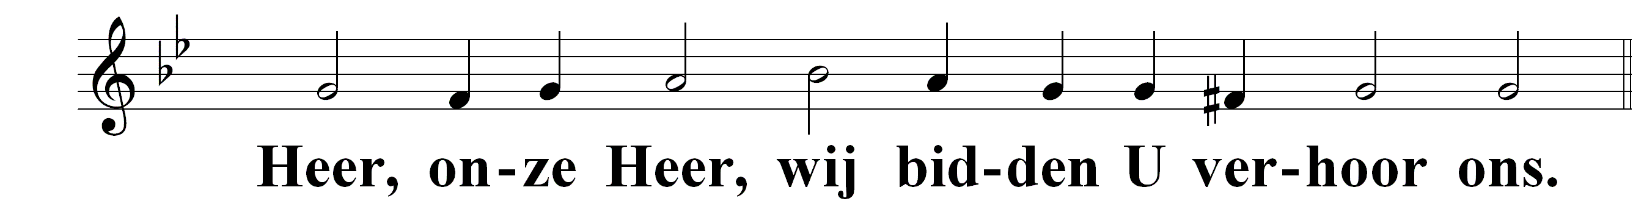

stil gebed

onze vader

**Onze Vader die in de hemel zijt,**

**uw Naam worde geheiligd.**

**Uw koninkrijk kome.**

**Uw wil geschiede**

**op aarde zoals in de hemel.**

**Geef ons heden ons dagelijks brood.**

**En vergeef ons onze schulden,**

**zoals ook wij onze schuldenaars vergeven.**

**En leid ons niet in verzoeking,**

**maar verlos ons van de boze.**

**Want van U is het koninkrijk**

**en de kracht**

**en de heerlijkheid**

**in eeuwigheid. Amen.** *(oecumenische verwoording)*

**WEGZENDING EN ZEGEN**

*(de gemeente gaat staan)*

slotlied 992 Wat vraagt de Heer nog meer van ons

zegen,

beantwoord met:

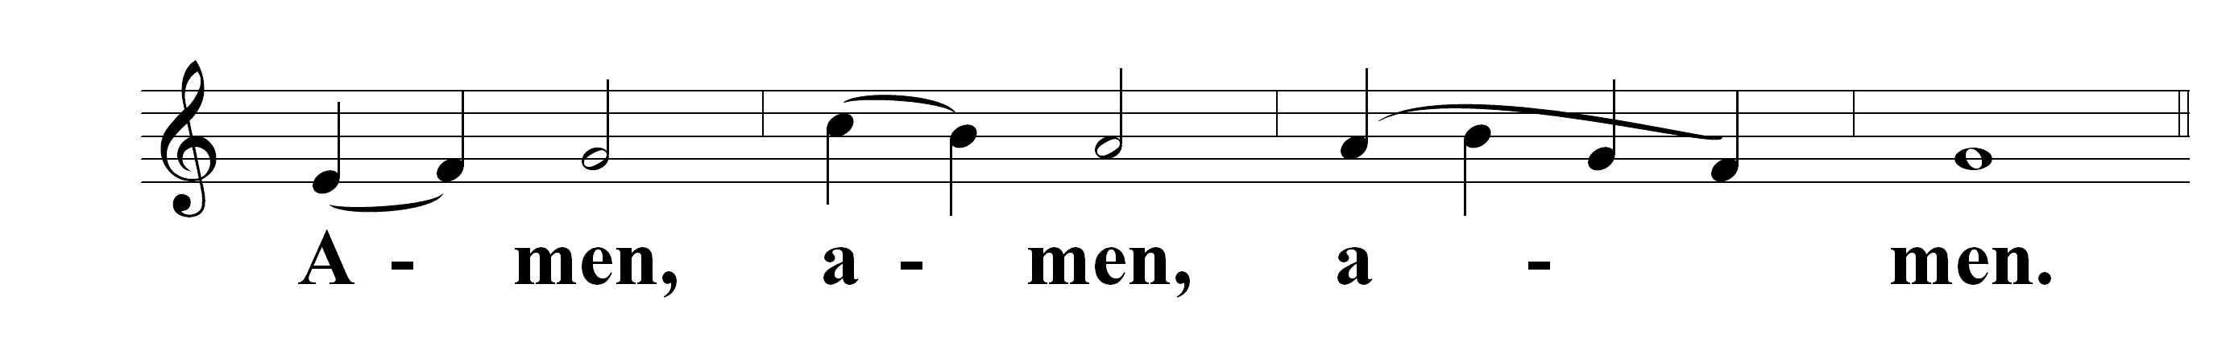

muziek